Załącznik do Zapytania o cenę: Zakup znaków wraz z dostawą znaków drogowych

lp | Symbol znaku | przykład | Opis (L:lewy, P:prawy) | ilość | Wartość brutto
1 | A-10 |  |  | 2
2 | G-1a |  |  | 1
3 | G-1b |  |  | 1
4 | G-1c |  |  | 1
5 | G-1d |  |  | 1
6 | G-1e |  |  | 1
7 | G-1f |  |  | 1
8 | B-2 |  | Zakaz wjazdu | 1
9 | U- 18A |  | lustro drogowe d-800mm | 1
10 | E 4 | 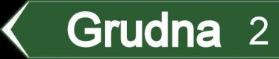 | Drogowskaz (L+P) | 2
11 | B 31 |  |  | 1
12 | D 5 | 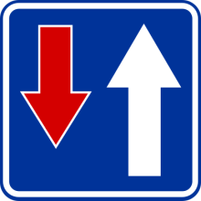 |  | 1
13 | U – 9b | 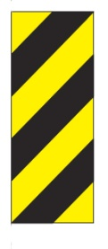 | Tablica oznaczenia ograniczenia skrajni drogi | 1
14 | E 17a | 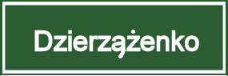 | Dzierzążenko | 1
15 | E 18a | 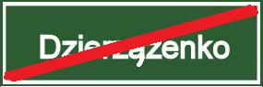 |  | 1
16 | D 42 |  |  | 1
17 | D 43 |  |  | 1
18 | B 33 | 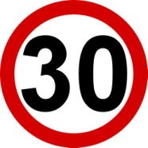 |  | 4
19 | D 40 | 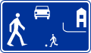 |  | 2
20 | D 41 | 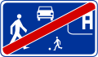 |  | 2
21 | D-15 | 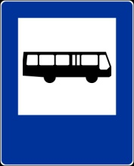 | Przystanek autobusowy | 3
22 | D-18 | 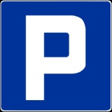 | Parking | 2
23 | D-18 | 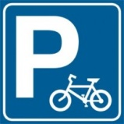 | Parking dla rowerów | 1
24 | T-29 | 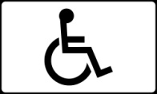 | Dla niepełnosprawnych | 1
25 | Znak uzupełniający | Kształt i kolor jak typ E lub nazwy ulic Wymiary  ok. 700-900x200  napisy naklejane Przykład:  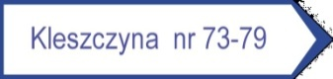 | Stawnica 64(Prawy) | 1
26 |  |  | Wąsosz 9-10 (P+L) | 2
27 |  |  | Święta 122-122a (L+P) | 2
28 |  |  | Święta 123 (L+P) | 2
29 |  |  | Święta 124 (L+P) | 2
30 |  |  | Święta 125 (L+P) | 2
31 |  |  | Święta 126 (L+P) | 2
32 |  |  | Święta 127 (L+P) | 2
33 |  |  | Krzywa Wieś 33 (2xL+2xP) | 4
34 |  |  | Krzywa Wieś 53 (L+P) | 2
35 |  |  | Krzywa Wieś 54 (L+P) | 2
36 |  |  | Krzywa Wieś 34-44 (2xL+2xP) | 4
37 |  |  | Krzywa Wieś 34 (2xL+2xP) | 4
38 |  |  | Krzywa Wieś 37-44 (L) | 1
39 |  |  | Krzywa Wieś 42 (L+P) | 2
40 |  |  | Krzywa Wieś 44 (L+P) | 2
41 |  |  | Krzywa Wieś 38 (L+P) | 2
42 |  |  | Krzywa Wieś 37-52 (L+P) | 2
43 |  |  | Krzywa Wieś 37-44 (L) | 1
44 |  |  | Krzywa Wieś 52 (L+P) | 2
45 |  |  | słupki standardowe do 3,5 mb | 50
Wartość zamówienia Brutto wraz z dostawą

Znaki małe (drogi gminne), folia I generacji. Napisy na znakach uzupełniających naklejane. Wszystkie znaki z kompletem uchwytów.
Osoba do kontaktu z ramienia urzędu: Grzegorz Górski te. 662238614 e-mail: gorski@gminazlotow.pl

